Wygląd diagramu klas przed wprowadzeniem wzorców

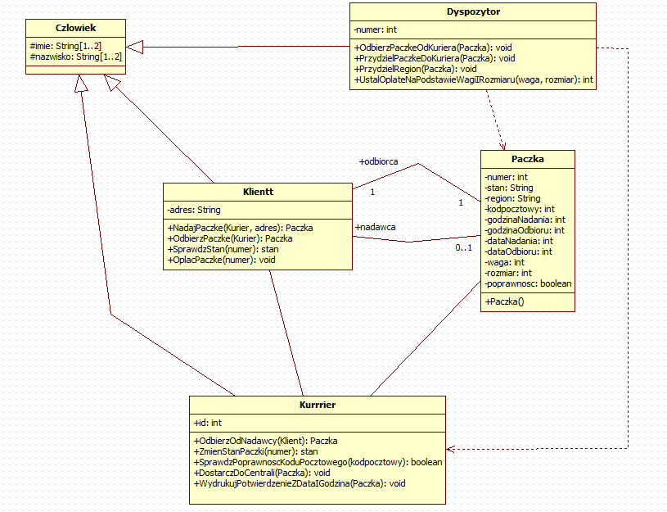
Wprowadzone wzorce:
- prototyp
- metoda wytwórcza

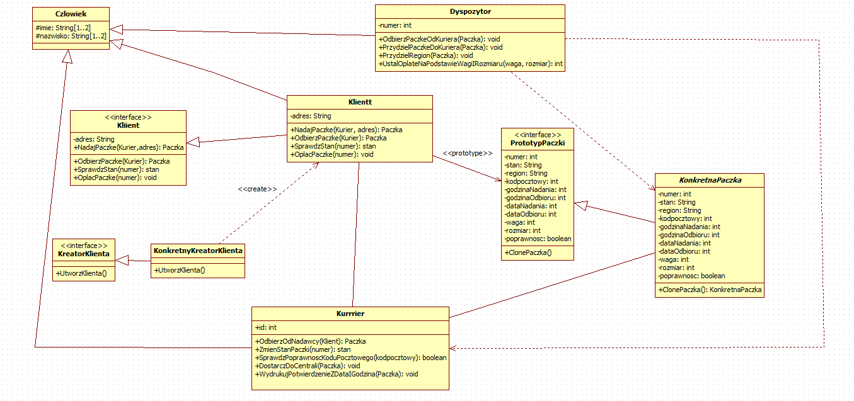

Metoda wytwórcza została zastosowana w celu oddzielenia implementacji od zastosowania dla klasy Klient.
Dodanie kolejnej warstwy abstrakcji sprawia, że projekt staje się otwarty na rozszerzenia, ale zamknięty na modyfikacje, co zgodne jest z jedną z najważniejszych reguł programowania obiektowego. Dzięki temu w przyszłości możliwe będzie dodanie innego typu klienta bez potrzeby modyfikacji dotychczasowego kodu.

W naszym projekcie tworzona jest duża ilość obiektów klasy Paczka, które mają podobne właściwości. Zamiast ustawiać pola dla każdego obiektu klasy oddzielnie, możemy wykonać klony, zmieniając tylko te wartości, które są unikalne. Klonowanie obiektu jest szybsze niż jego tworzenie, dlatego w projekcie zastosowano wzorzec projektowy Prototyp.

